网学自考云课堂使用手册
云课堂APP

自考云课堂APP下载
打开学校网站（武汉科技大学自考网络助学平台 https://wustgk.edu-xl.com/Index/PortalNew）首页，点击右上角“APP下载”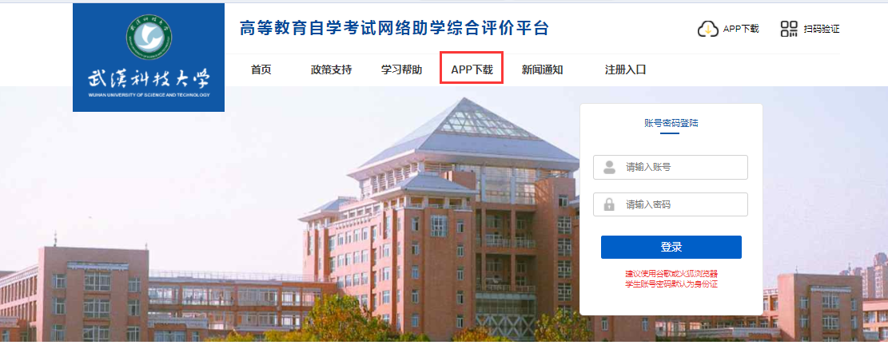进入扫码下载页，用微信等应用扫一扫对应的二维码，按引导进行下载
（iOS下载完成后需进行授权：设置-通用-设备管理 信任）
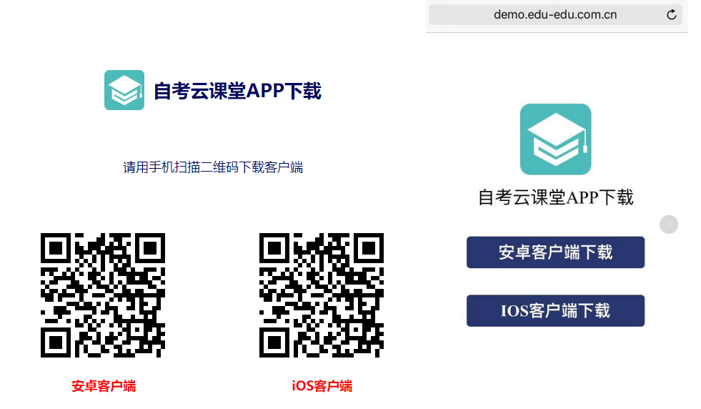

登录
首次登录需扫码验证学校（学校首页右上角“扫码认证”）
输入账号密码登录（账号密码默认都是身份证号）
登录成功可以查看个人信息等。
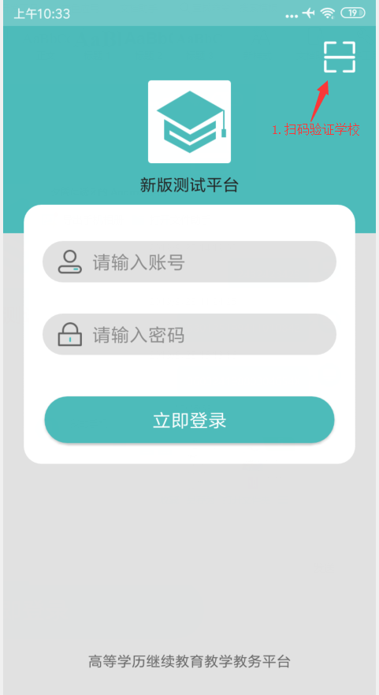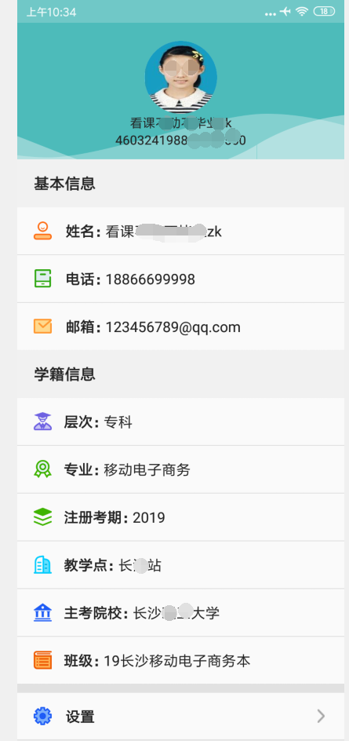

- 人脸识别（根据学校要求）
登录成功后，需进行人脸识别（需管理员上传照片），阅读“考生须知”10s后下一步，最后进行拍照与系统中照片进行验证匹配

四、在线学习
点击开始学习，进入对应课程的在线学习，右上角小图标可以查看对应的学习报告。
